Título:

Observatório da Saúde da Amazônia Legal

Autores: Edgard Costa Oliveira, Paulo de Tarso Ribeiro de Oliveira, Ricardo Costa de Carvalho, Adla Marques, Daniel Alvão e Dulce Vidigal do Amaral.

Afiliação: Ministério da Saúde, Brasília, Brasil.

Palavras-chave: Amazônia Legal, saúde, informação gerencial, geoprocessamento, monitoramento e avaliação.

Introdução

A Amazônia Legal Brasileira cobre 60% do território nacional, abrange 9 estados da federação e abriga 20 milhões de pessoas pelos seus 5 milhões de km2. Levar saúde para a população de um ambiente diversificado, extenso e complexo como este, é um grande desafio para os governos Federal, estaduais e municipais. Por exemplo, na cidade de Manaus a proporção médico/habitante hoje é de 1 para cada 320, enquanto que, no interior do estado, há 1 médico para cada 3.500 habitantes, distribuídos não uniformemente. Fixar o profissional de saúde na região e chegar até a população é um trabalho extremamente complexo, o que levou às três esferas do governo ao longo dos anos a desenhar soluções compatíveis com essa realidade.

Com o objetivo de contribuir para melhorar a situação da saúde na região amazônica, o Ministério da Saúde do Brasil implantou o Plano de Saúde para a Amazônia Legal – PSAL, que tem como objetivo desenvolver ações para fomentar o desenvolvimento dos serviços de saúde em conjunto com as secretarias estaduais e municipais de saúde, com foco em suas realidades. O Observatório da Saúde da Amazônia Legal é uma de suas muitas estratégias. Visando o sucesso no atendimento de serviços de saúde e na distribuição de medicamentos às populações necessitadas, o Observatório oferece um ambiente de informações à sociedade do Brasil e do mundo:
- sobre a vigilância epidemiológica na região,
- sobre o monitoramento e avaliação dos serviços de saúde,
- para coleta e armazenamento de informações estratégicas e gerencias, e
- para o acompanhamento do investimento de recursos públicos em saúde na região.

O Observatório busca prover uma malha tecnológica de comunicação e informação georeferenciada para os atores envolvidos na gestão da saúde na Amazônia Legal. Destarte, auxiliará os governos a acompanhar o Programa de Descentralização da Saúde no Brasil, por meio da destinação e aplicação dos recursos públicos para o provimento e manutenção das soluções na área da saúde em todos os estados e municípios da Amazônia Legal. Constitui-se em um dos mecanismos de Monitoramento e Avaliação que se encontra inserido no componente de Gestão e Estratégias de Implementação do Plano de Qualificação da Atenção à Saúde da Amazônia Legal - SAÚDE AMAZÔNIA como parte do Plano da Amazônia Sustentável lançado pelo presidente Luis Inácio Lula da Silva em maio de 2003. A implantação deste projeto envolve universidades, centros de pesquisa, instituições do governo federal e representante dos governos estaduais e municipais da Amazônia Legal na área de saúde. A estratégia de construção do Observatório de Saúde na Amazônia está consubstanciada na Política de Informação e Informática do SUS – Sistema Único de Saúde (apresentada e aprovada na XII Conferência Nacional de Saúde de 2003), assim como nos objetivos estratégicos do Ministério da Saúde, integrando instituições planejadoras do desenvolvimento da região, como a nova SUDAM e o Sipam - Sistema de Proteção da Amazônia.

O projeto é uma iniciativa da Secretaria Executiva do Ministério da Saúde, representada pela Diretoria de Investimentos e Projetos Estratégicos, pelo Departamento de Apoio à Descentralização e pelo Departamento de Informação e Informática do SUS – DATASUS, com a parceria do Sipam.

A parceria com o SIPAM

O Projeto Sipam tem sua origem na criação do Sistema de Vigilância da Amazônia – Sivam. Em julho de 1990 foi criado um Grupo de Trabalho para formular o projeto de concepção do Sivam e em janeiro de 1994 foi assinado o Decreto nº. 1.049 no qual definia as normas para a gestão do sistema de monitoramento ambiental através do Sipam. O Sivam constitui-se na etapa de implantação na região de toda a infra-estrutura de meios técnicos e operacionais instalados na Amazônia Legal. Atualmente o Sivam atua na vigilância do espaço aéreo a partir da estrutura do Centro de Vigilância Aérea (CVA), instalado em Manaus, e que compõe a última estrutura do Centro Integrado de Defesa Aérea e Controle de Tráfego Aéreo (CINDACTA) gerenciado pela Força Aérea.

O Sipam constitui-se na operacionalização civil do Projeto Sivam. É uma estrutura sistêmica e compõe-se de elos representados por vários órgãos federais, estaduais e municipais que tenham atuações globais e coordenadas na região amazônica com o objetivo de potencializar os resultados decorrentes da implantação das diretrizes políticas. A rede técnica e operacional de telecomunicações instalada na região constitui-se de três centros receptores de comunicações de satélites na região, uma estação receptora em Brasília e um total de aproximadamente 720 pontos de comunicação via satélite espalhados pela área da Amazônia Legal.

O objetivo desta parceria é integrar informações e gerar conhecimento, por meio da articulação, planejamento e coordenação de ações globais do Governo na Amazônia Legal. Tão importante objetivo é a inclusão social, a proteção e o desenvolvimento sustentável.

O Sipam é hoje a maior rede da América Latina em radares meteorológicos. Os sensores do Sipam permitem a espacialização da região, usado para contatos entre os governos locais. O georeferenciamento e contatos em áreas sem antenas é feito pelo RDSS, ou “maletas” que são pontos de transmissão de informações via satélite de qualquer lugar da Amazônia Legal. Cabe ressaltar que esta transmissão emite de 2 a 3 linhas de texto puro apenas a partir das maletas, além de um sinal de alerta em casos de emergência ou socorro.

As potencialidades do Sipam são de proteção, saúde (em localidades com focos endêmicos, com apoio do Datasus e do Infosus), uso do solo, educação (por meio de telecentros) e comunicação.

A comunicação hoje é feita a partir de 1.000 pontos de presença na Amazônia Legal. Há 300 maletas RDSS disponíveis, 120 terminais urbanos (30 só em Brasília), 665 conexões VSat (mais 65 conexões com a tecnologia IP Advanced, que permite conexão em formato interoperável com a plataforma da Internet). A velocidade é de 2Mb na rede, com 2 canais de vídeo e 1 de dados, e o plano é expandir a banda desta rede para até 24Mb no futuro.

Para o MS a busca de parcerias com o Sipam e demais atores de ações de integração das várias bases de dados sobre a Amazônia passa a ser uma de suas principais missões institucionais. Soma-se a essa responsabilidade a da nova Sudam, que é de coordenar o processo do Planejamento Regional. Nesse sentido, as bases regionais do Observatório da Saúde da Amazônia Legal, serão as mesmas do Sipam. A estratégia é constituir, em cada uma dessas bases, um núcleo do Observatório de Saúde da Amazônia Legal, com a finalidade de sensibilizar gestores, nos vários âmbitos do SUS e fora dele, no sentido de buscar e disponibilizar análises, pesquisas e planejamentos, que possam subsidiar a intervenção no campo da saúde da Amazônia, e promover a integração das diversas variáveis (climáticas, ambientais, etc), promovendo ações de saúde georeferenciadas.

Objetivos do Observatório da Saúde da Amazônia Legal

O objetivo geral do Observatório da Saúde é organizar, agregar e sistematizar informações estratégicas, com vistas ao acompanhamento das políticas de saúde, seus projetos e ações, e ao monitoramento, subsidiando a tomada de decisão nas três esferas de governo e no desenvolvimento de processos de controle social, disponilibizando informações para gestores públicos e privados, assim como para a sociedade civil. Os objetivos específicos do Observatório são:

- Desenvolver estratégias e metodologias para qualificar o acesso a informação em saúde a serem disponibilizadas;
- Mapear os problemas de saúde e soluções existentes na região e a suas interfaces com o deslocamento da fronteira econômica e migratória;
- Monitorar os agravos prevalentes na região, em especial os que envolvem as populações em situação de vulnerabilidade social;
- Acompanhar os processos de mudanças que causam impacto à saúde das populações amazônidas e os agravos relacionados à saúde do trabalhador (ex: BR-163);
- Desenvolver estudos, metodologias e indicadores que possibilitem a avaliação dos agravos, de forma prospectiva, contribuindo para que gestores e trabalhadores possam tomar decisões, eficientes, eficazes e efetivas;
- Desenvolver soluções e ferramentas de apoio à gestão do SUS para os estados e municípios.
- Subsidiar pesquisas de interesse do SUS;
- Monitorar as ações do Plano de Saúde Amazônia do MS;
- Possibilitar a ampliação do controle social na área amparada;
- Mapear as estruturas de saúde e de RH existentes na área amparada.

Gestão e Organização do Observatório da Saúde

As instâncias do Observatório são compostas de um Comitê Nacional, um Comitê Gestor, um Núcleo Executor e comitês estaduais. O Comitê Nacional do Observatório de Saúde da Amazônia Legal é formado por representantes do Ministério da Saúde – Dipe/Dad/Funasa, do Datasus, da SAS, da SVS, da SGETES, da Anvisa, Conass e Conasems e também composto pela coordenação do SIPAM e um representante de cada núcleo.

O Comitê Gestor é composto, em cada núcleo do Observatório, pelas seguintes instituições: Sipam, Ministério da Saúde e Datasus, Conasems, Conass e Fiocruz. Tem como função acolher as demandas e organizá-las, compatibilizando-as com o Plano de Trabalho do Observatório de Saúde Amazônia.O Núcleo executor é composto pela equipe técnica do Sipam, por um sanitarista e por um epidemiologista, ambos com dedicação exclusiva ao projeto.

Os Comitês estaduais são organizados em estados onde não estejam constituídas as bases locorregionais do Observatório, com composição similar a do Comitê Gestor e vinculados à lógica estabelecida pela rede do Sipam, ou seja, Belém/PA coordena os estados do Pará, Amapá, Tocantins e Maranhão; Manaus/AM coordena os estados do Amazonas e Roraima; e Porto Velho/RO coordena os estados de Rondônia, Acre e Mato Grosso.

Eixos temáticos prioritários

Inicialmente os eixos temáticos prioritários que irão direcionar as ações do Observatório da Saúde da Amazônia Legal compõem-se de: 1) Estrutura e organização da rede de atenção, 2) Situação da saúde e 3) Gestão. Além dessas ações, outras serão elencadas a partir das necessidades de cada Comitê Gestor do Observatório de Saúde da Amazônia, conforme demonstrado no quadro abaixo.

EIXOS TEMÁTICOS
ESTRUTURA E ORGANIZAÇÃO DA REDE DE ATENÇÃO | SITUAÇÃO DE SAÚDE | GESTÃO
Produção de ações de saúde;  Capacidade instalada;  Fluxo de usuários;  Referências;  TFD. | Indicadores de saúde;  Problemas e agravos. | RH (Localização, quantidade, geração de empregos);  Financiamento;  Investimentos;  Modalidade de gestão.

Proposta de Plano de Trabalho entre o MS e o Sipam

Na espacialização e análise dos dados e das informações em escala de planejamento (de regional a municipal) o Observatório conta o apoio do Sipam. No entanto, será necessária a produção de conhecimentos em escala urbana. Nesse caso serão elaborados metodologias e procedimentos de aquisição de dados, de informações e de bases cartográficas para que possam ser ajustadas às necessidades da saúde nessa escala.

O objetivo geral do plano de trabalho consiste em implantar operacionalmente o Observatório da Saúde como um mecanismo de disponibilização e de disseminação de dados, de informações e de instrumentos de visualização referentes à região amazônica a serem utilizados na tomada de decisão dos gestores públicos e pela sociedade civil. E os objetivos específicos a serem implementados para a concretização do Observatório são:
- Levantar, coletar e analisar os dados, as informações e os sistemas de saúde;
- Criar procedimentos de parceria entre o Sipam e o Observatório da Saúde (Assinar acordo de cooperação técnica);
- Conhecer as ferramentas do Sipam;
- Utilizar a rede de capilaridade do Sipam para comunicação entre os órgãos de saúde e transmissão de dados e de informações de saúde;
- Criar um link na página do Ministério da Saúde e intranet do Sipam;
- Criar e implantar a página do Observatório da Saúde;
- Georeferenciar os dados e as informações de saúde;
- Padronizar os mapas e cartogramas elaborados pelo Observatório da Saúde;
- Elaborar material de divulgação;
- Documentar sistematicamente toda a produção do Observatório da Saúde;
- Promover eventos, cursos e oficinas para disseminação do conhecimento adquirido;
- Criar instrumentos de conexão entre outros órgão e portais da web para divulgação técnico-científica produzida em saúde na Amazônia Legal;
- Consolidar estratégias e construir metodologias que dêem acesso aos gestores e facilitem a sua tomada de decisão.

Metodologia
Visando identificar os caminhos que atendam os objetivos do Observatório da Saúde, o plano foi dividido em sete etapas de atuação, considerando a complexidade do tema da saúde, seus problemas e suas dificuldades no processo de implantação do Observatório. A seguir serão apresentadas as etapas e as atividades necessárias à execução do trabalho.
1ª Etapa: Levantamento, coleta e análise dos dados e das informações disponíveis
Levantar documentação existente e adquirir dados e informações pertinentes;
Analisar a consistência e a área de abrangência dos dados e das informações;
Avaliar a necessidade de incorporar novos dados e informações ao acervo identificado;
Identificar as áreas a serem mapeadas.

2ª Etapa: Identificar e definir o grau de prioridade das ações a serem implementadas
Identificar as prioridades que atendam aos gestores das três esferas de governo;
Selecionar e categorizar as ações de curto, médio e longo prazos.

3ª Etapa: Planejamento das ações a serem implementadas
Elaborar projetos específicos direcionados às ações a serem implantadas pelo Observatório;
Conhecer as potencialidades das ferramentas disponíveis no Sipam;
Definir operacionalmente a parceira entre o Sipam e o Observatório da Saúde.

4ª Etapa: Preparação e formatação dos dados e das informações
Analisar a complexidade dos elementos de saúde a serem espacializados;
Identificar e classificar os elementos e objetos geográficos em grupos e subgrupos a serem representados.

5ª Etapa: Implantação do sistema da rede de comunicação para divulgação e transmissão de dados e de informações
Criar um sistema de comunicação e de transmissão de dados e de informações;
Analisar a potencialidade de utilização da intranet do Sipam junto às prefeituras e aos órgãos do estado;
Criar um canal de comunicação on-line entre os usuários dos terminais remotos e o Observatório;
Avaliar a utilização da rede de tele-medicina do Sivam/Sipam;
Estudar e elaborar o projeto da página da web do Observatório da Saúde;
Criar um sistema de mala direta entre as localidades que não possuem acesso à rede de telecomunicações;
Criar um procedimento de comunicação via telefone entre atores sem acesso à rede.

6ª Etapa: Espacialização dos dados e das informações de apoio às ações dos gestores
Montagem, preparação e avaliação dos dados e das informações;
Georeferenciar dados e informações de saúde.
Elaborar legendas compatíveis com os temas a serem representados;
Analisar os níveis de visualização para disponibilizar os dados e as informações de forma simples;
Identificar possíveis incompatibilidades de representação dos dados e das informações;

7ª Etapa: Documentação, padronização e disponibilização dos dados e das informações referentes aos conhecimentos adquiridos sobre a saúde
Implantar a Página do Observatório da Saúde;
Elaborar material de divulgação sobre as ações do Observatório da Saúde (folders, cartilhas, etc);
Analisar e padronizar as legendas, o layout dos mapas e dos cartogramas produzidos no âmbito do Observatório da Saúde;
Promover eventos, cursos e palestras para disseminação dos conhecimentos adquiridos referentes à linguagem de comunicação visual, geoprocessamento e informática;
Assinatura do Acordo de cooperação técnica entre o MS e o SIPAM;
Elaborar o 1º Relatório de Atividades do Observatório da Saúde.

Resultados Alcançados

O sucesso do Observatório da Saúde da Amazônia Legal culminou recentemente com o lançamento do site www.saude.gov.br/amazonia junto ao site do PSAL no domínio do Ministério da Saúde, em 23 de junho de 2005, durante a II Reunião Nacional do Naid – Núcleo de Acompanhamento, Integração e Desenvolvimento, em Brasília. Na ocasião, o site foi apresentado pela equipe do projeto a Secretários de Saúde Estaduais e Municipais da Amazônia Legal. Este site teve como base o Projeto Piloto do Observatório cujo objeto de informação foi um recorte inicial de 71 municípios da área de influência da BR-163. Para chegar a esse site, foi definida uma metodologia de gestão da informação e da tecnologia que pudesse prever a participação dos atores envolvidos, assim como o fluxo necessário para a coleta, análise e disponibilização das informações em saúde na área, conforme esquema abaixo.

BR-163 Sustentável e sua área de influência. O recorte geográfico compõe-se de 71 municípios (Anexo 5); 37 no estado do Mato Grosso, 28 no estado do Pará e seis no estado do Amazonas perfazendo uma área total de 1.232 mil km² correspondendo a 14,47 % do território nacional. Por ser um projeto prioritário ao Governo Federal, o Ministério da Saúde pretende somar a esses esforços os levantamentos e as análises que envolvem as questões que afetam a saúde na região.

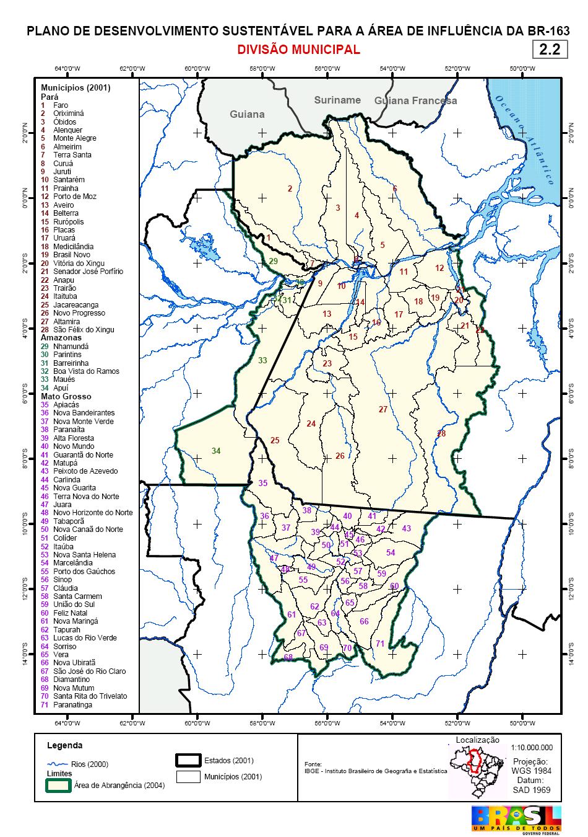
Fonte: Casa Civil, Presidência da República, 2005, P. 121.

Hoje, o site do Observatório traz os resultados do Projeto Piloto na área de influência da BR-163 com as informações, providas, tratadas e disponiblizadas pelas equipes do projeto. Esses resultados foram alcançados graças à assinatura do acordo de cooperação entre o Ministério da Saúde e o Sipam, que permitiu a oficialização da parceria. O Projeto Piloto da BR-163 viabilizou uma prática do planejamento elaborado para implantação do Observatório, com a execução da metodologia do projeto proposta anteriormente. O logo do Observatório da Saúde da Amazônia Legal representa um olho em verde, azul e amarelo, um olhar do Brasil sobre a Amazônia, com a combinação ilustrada de um olho humano simbolizando as cores e formas da bandeira nacional.

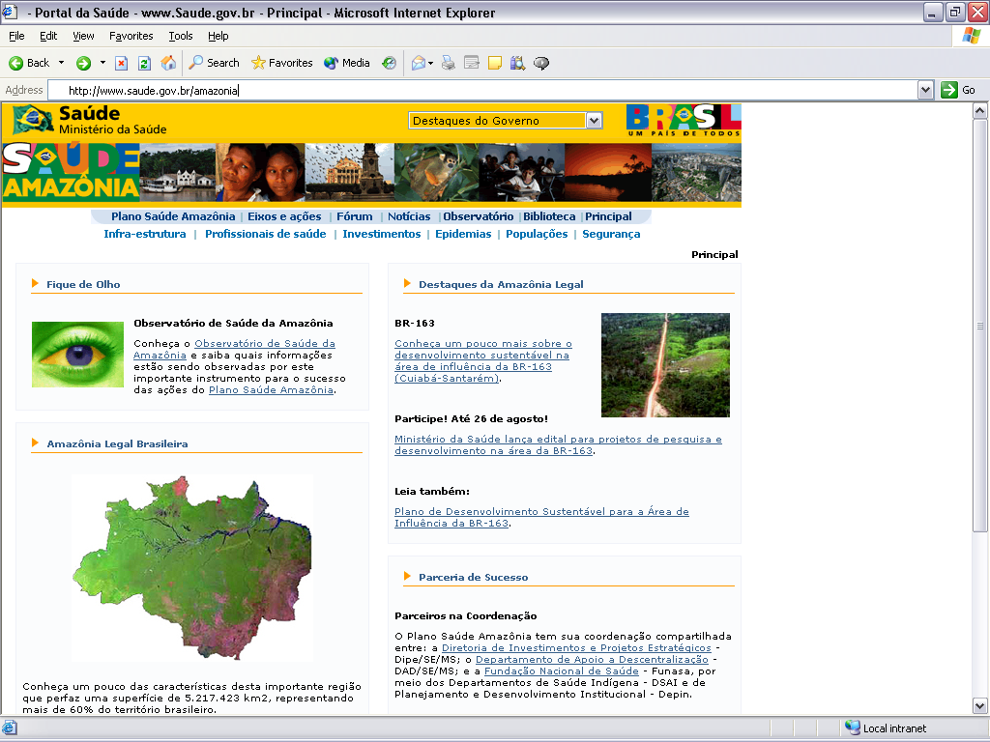

Na versão atual do site do Observatório da Saúde na Amazônia Legal, o usuário poderá encontrar um conjunto mapas e tabelas contendo avaliações epidemiológicas realizadas pelos programas de saúde da SVS – Secretaria de Vigilância em Saúde/MS. Contém dados de morbidade e mortalidade e perfil epidemiológico sobre tuberculose, hanseníase, leishmanioses, aids e Malária (faixa etária, sexo, fatores de risco, série histórica dos casos nestes municípios etc).

O site também apresenta um levantamento de dados de gestão de estados e municípios da BR-163, pelo DAD – Departamento de Apoio à Descentralização: capacidade instalada para atenção básica, média e alta complexidade & Fluxos interno e externo do TFD – Tratamento Fora de Domicílio. O Lotacionograma dos profissionais de saúde dos 71 municípios – definindo por especialidade, categorias profissionais, esfera administrativa e tipos de atendimento, grupo de ocupação, escolaridade, jornada de trabalho e modalidades de vínculos, tipos de atendimento, categorias de atendimento, financiador de serviços etc., providos pelo DEGERTS – Departamento de Gestão e da Regulação do Trabalho em Saúde/MS. Contém também dados sobre saúde da população indígena providos pela FUNASA.

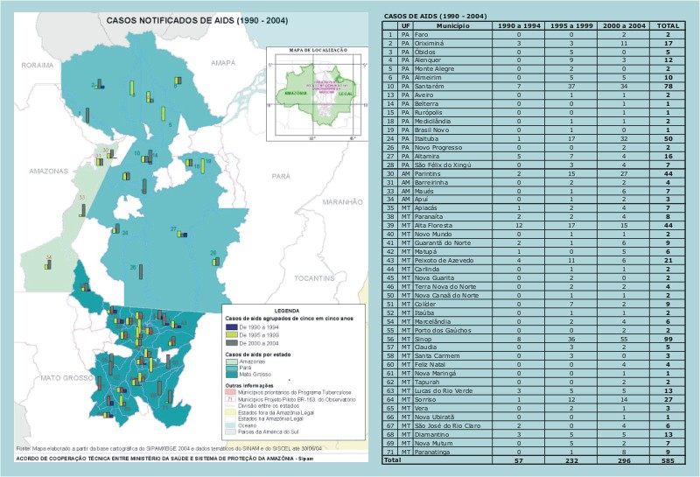

Os dados foram espacializados pela equipe do Sipam de Belém, e disponibilizados pela equipe de consultoria da Dipe – Diretoria de Projetos Estratégicos/MS. O site está acessível a todos os usuários da Internet, em especial aos gestores de saúde da região, que podem agora obter proveito de uma malha de integração e disponibilização de informações geoprocessadas: O Observatório da Saúde da Amazônia Legal.

Referências

CASA CIVIL DA PRESIDÊNCIA DA REPUBLICA. Plano de Desenvolvimento Sustentável para Área de Influência da Rodovia BR-163 Cuiabá-Santarém. 2ª etapa de Consultas à Sociedade. Março 2005.

CCSIVAM - COMISSÃO PARA COORDENAÇÃO DO PROJETO DO SISTEMA DE VIGILÂNCIA DA AMAZÔNIA. Concepção operacional do projeto piloto do Sistema de Tele-Saúde do Sivam/Sipam. S.G.000.00.D.DT.125.CS.G03.CP.002.03. Brasília, 2004. Projeto em andamento.

MINISTÉRIO DA SAÚDE, SECRETÁRIAS EXECUTIVA, ÁREA DE INFORMAÇÕES E INFORMÁTICA EM SAÚDE. A construção da Política Nacional de Informática em Saúde. Versão resumida 1.3. Brasília, 27 nov. 2003.

MINISTÉRIO DA SAÚDE. Doenças transmissíveis. Disponível em: http://drt2001.saude.gov.br/svs/epi/situacao_doencas/situacao.htm. Acesso em 18 jan. 2005.

MINISTÉRIO DA SAÚDE, SECRETÁRIAS EXECUTIVA, DEPARTAMENTO DE APOIO À DESCENTRALIZAÇÃO, DIRETORIA DE INVESTIMENTOS E PROJETOS ESTRATÉGICOS. Saúde Amazônia: relatos de processo, pressupostos, diretrizes e perspectivas de trabalho para 2004. 2 ed. Brasília: Ministério da saúde, 2004.

OLIVEIRA. Paulo de Tarso Ribeiro de. O Observatório de Saúde da Amazônia: estratégia de integração das ações de saúde na região amazônica. [S.I.: s. n.], jan. 2004.

OPS/OMS – Organização Pan-Americana da Saúde. A Saúde no Brasil. Disponível em: <http://www.opas.org.br/sistema/arquivos/SAUDEBR.PDF>. Acesso em: 14 jan. 2005.

SÁ CARVALHO, M.; PINA, M. F.; SANTOS, S. M. Conceitos básicos de sistemas de informação geográfica e cartografia aplicados à saúde. Brasília: Organização Pan-Americana da Saúde / Ministério da Saúde, 2000.

SIPAM – SISTEMA de PROTEÇÃO DA AMAZÔNIA. Dossiê sobre o Projeto de Inclusão Digital do Sipam. Belém, 2004.

TAYLOR, D. R. F. Uma base conceitual para a era da informação. In: IV SIMPÓSIO INTERNACIONAL SOBRE MAPAS E GRÁFICOS PARA DEFICIENTES VISUAIS. Seleção de textos. São Paulo, USP, 1994.

Teixeira, A. L. A.; Moretti, E; Christofoletti, A. Introdução aos sistemas de informações geográficas. São Paulo, Rio Claro: [s.n.], 1992.

Sites Consultados

Observatório da Saúde da Amazônia Legal www.saude.gov.br/amazonia
Ministério da Saúde. <http://www.saude.gov.br
OMS - Organização Mundial de Saúde. <http://www.who.int/whr/es/>
Organização Pan-Americana de Saúde. < http://www.opas.org.br/>

